福建师范大学协和学院实验报告
实验三 柱状图与散点图
一、实验目的与要求：
1.掌握常见柱状图的绘制，能够完成基础柱状图、堆叠柱状图、阶梯瀑布图和
堆叠条形图的绘制。
2. 掌握常见散点图的绘制，能够完成基础散点图、带有涟漪动画的散点图的绘制。
二、实验内容：
1.基于某款洗发水一年的销售情况绘制基础柱状图。
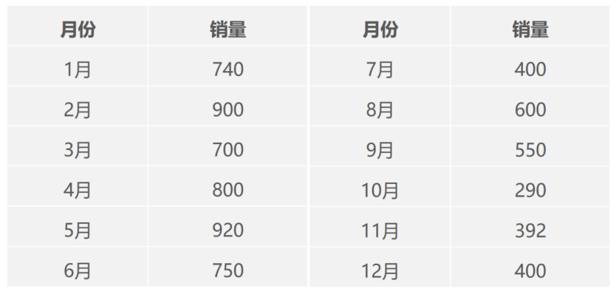SS
- 基于近一周的网站访问量绘制堆叠柱状图。
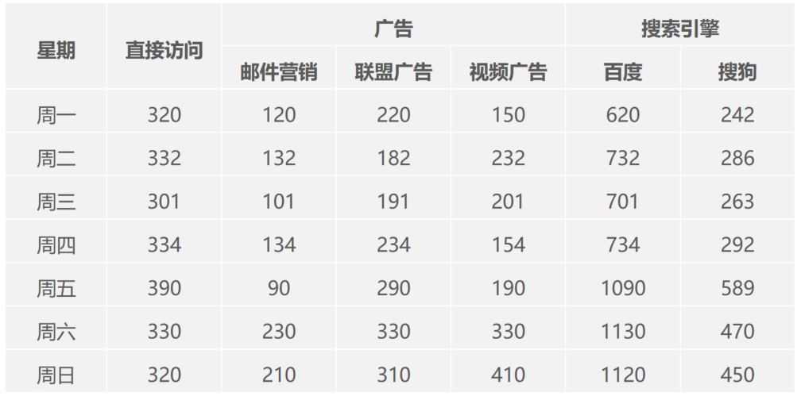
- 基于上个月基本开销绘制阶梯瀑布图。
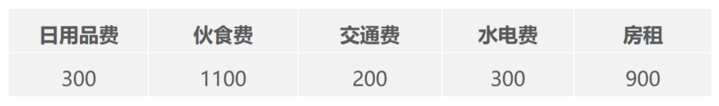

4.基于不同产品在不同商场的销量绘制堆叠条形图。
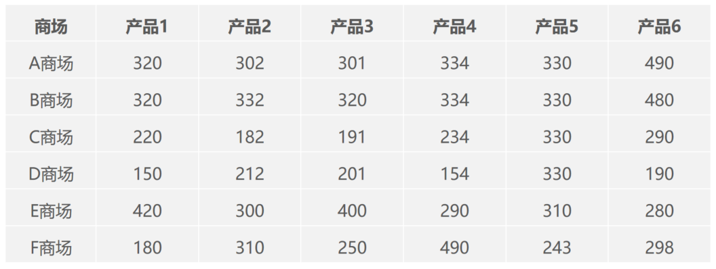
5.基于身高和体重数据绘制基础散点图，并为最低点和最高点添加涟漪动画，完成带有涟漪动画的散点图的绘制。
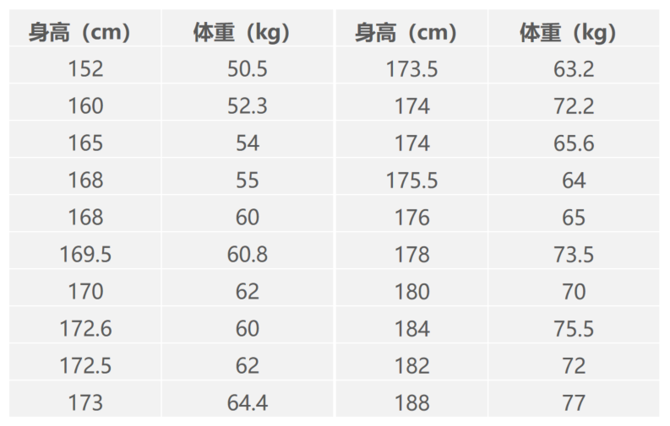
- 基于新产品在一周中不同时间的成交量绘制气泡图。
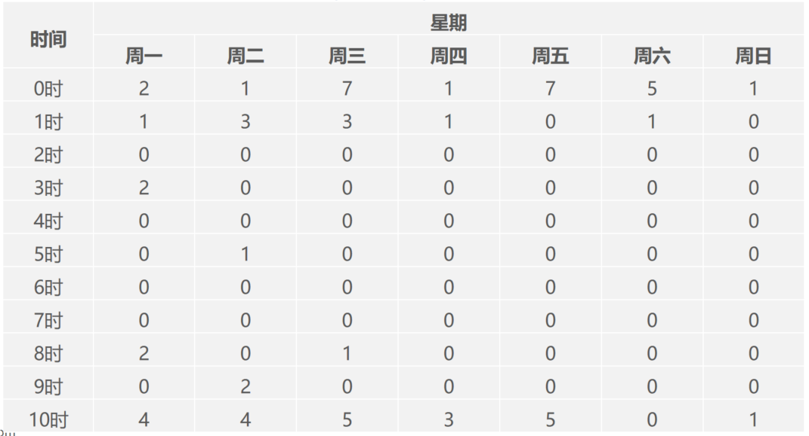
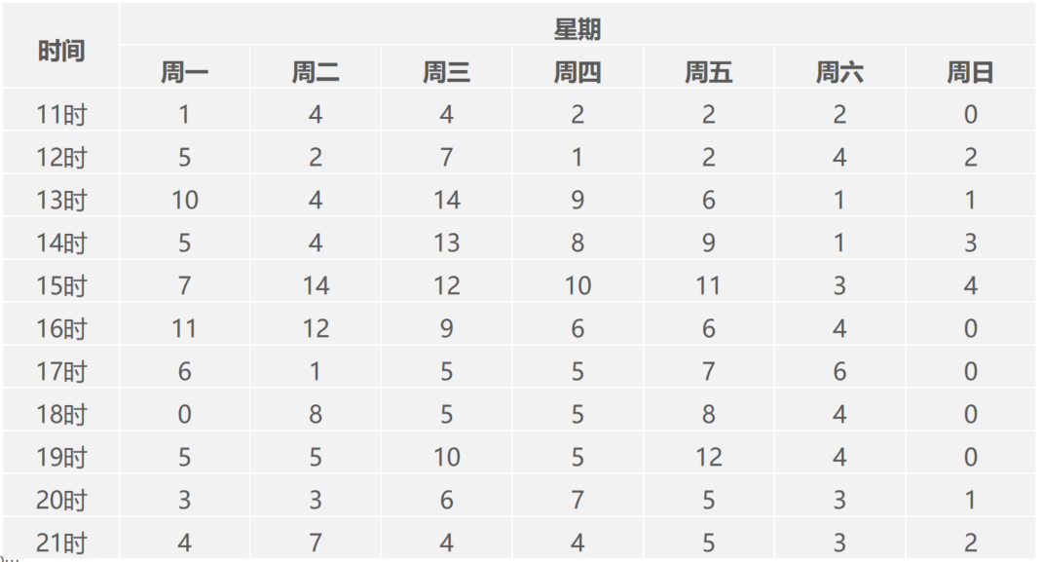
三、实验步骤与结果：
- 代码：
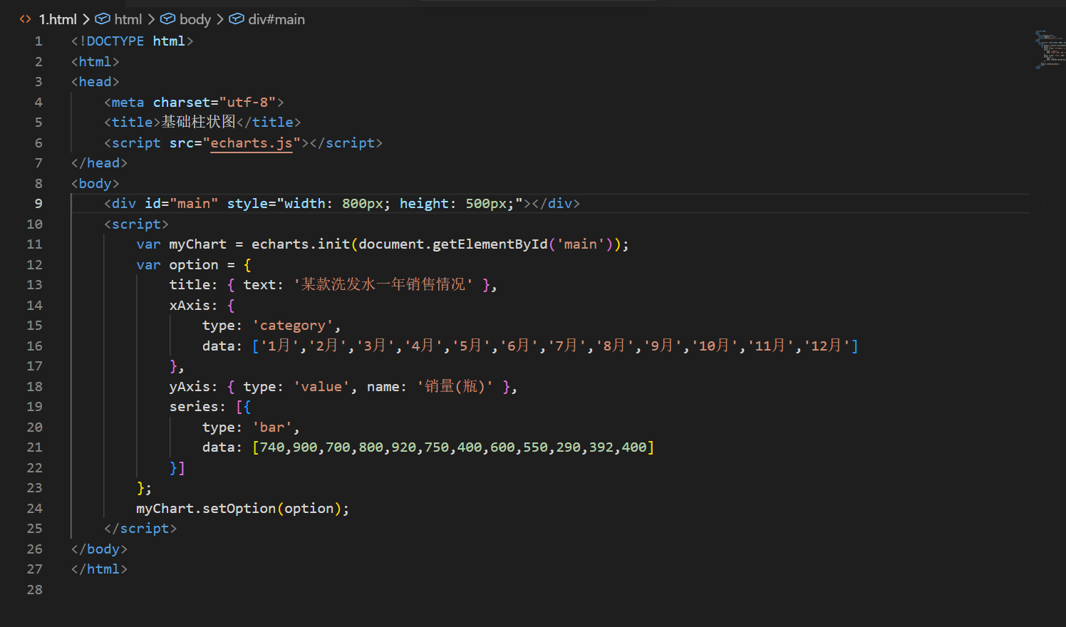

效果截图：
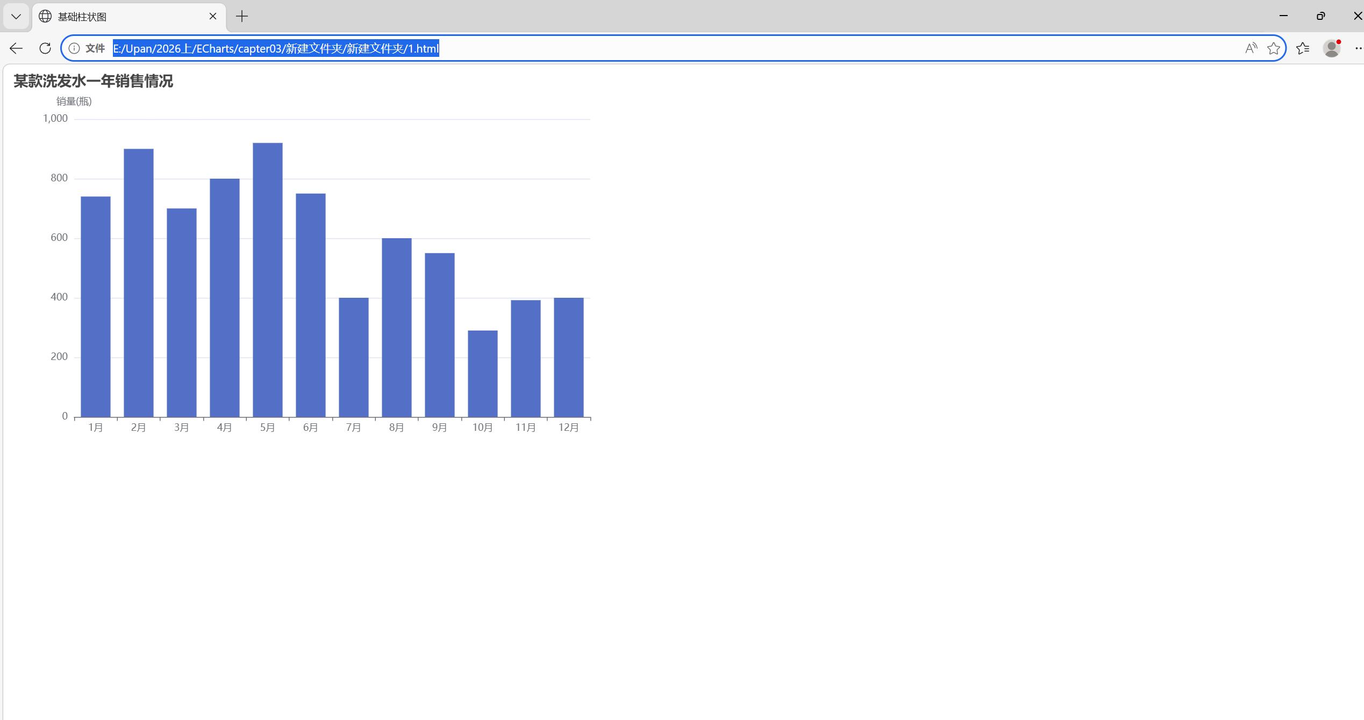

- 代码：
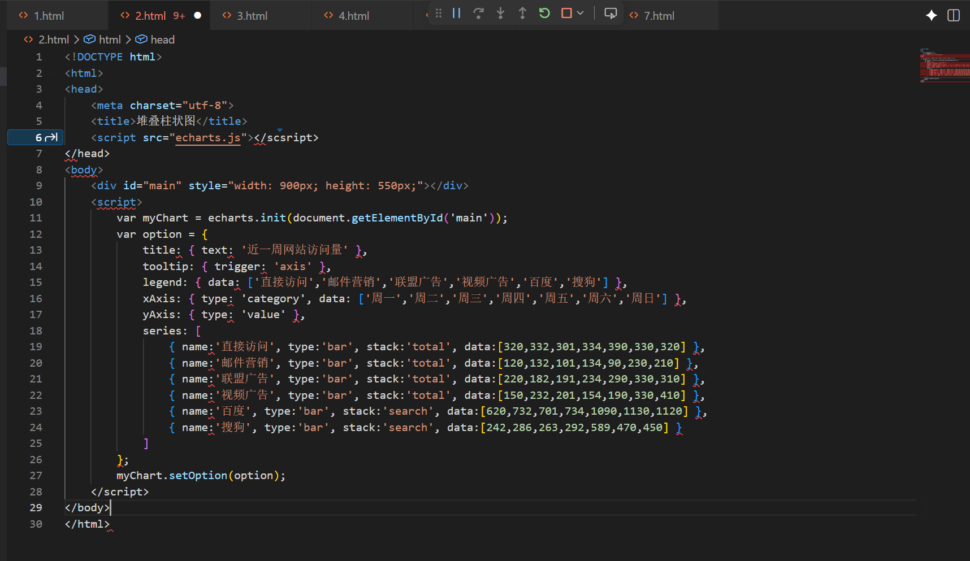
效果截图：
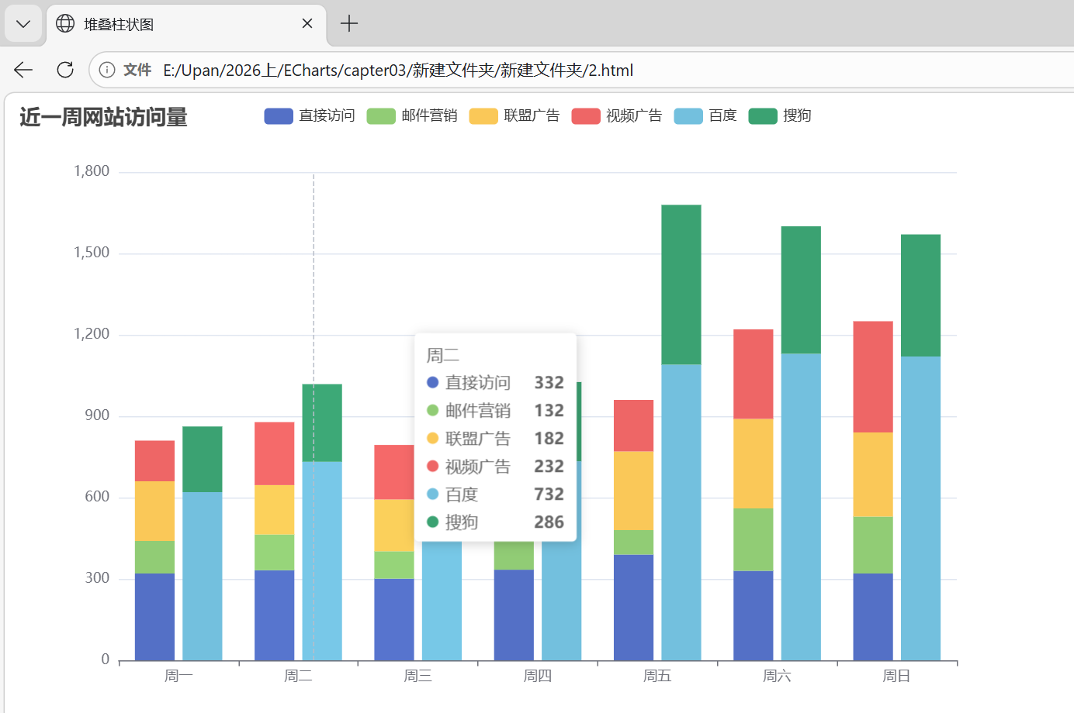
- 代码：
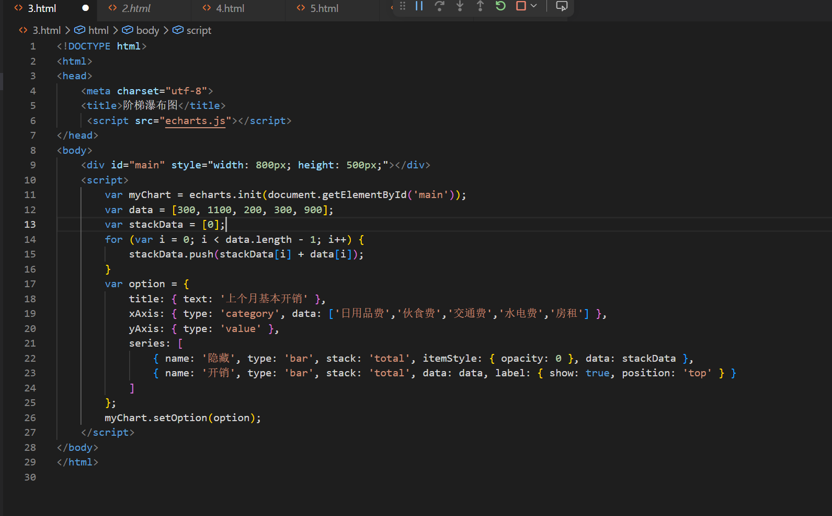
效果截图：
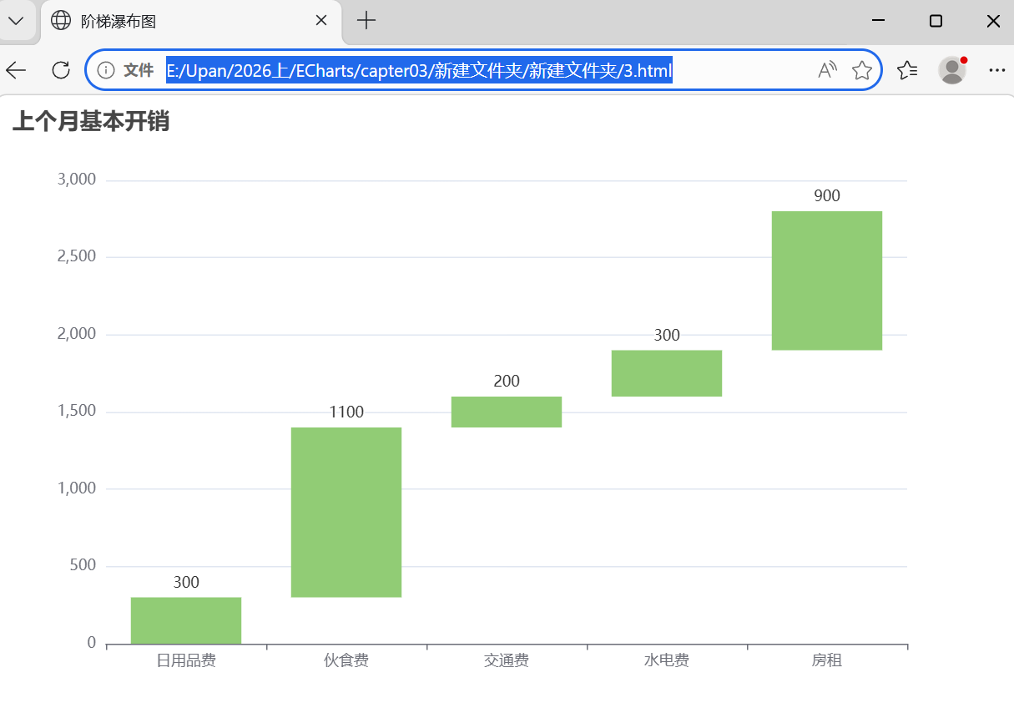
- 代码：
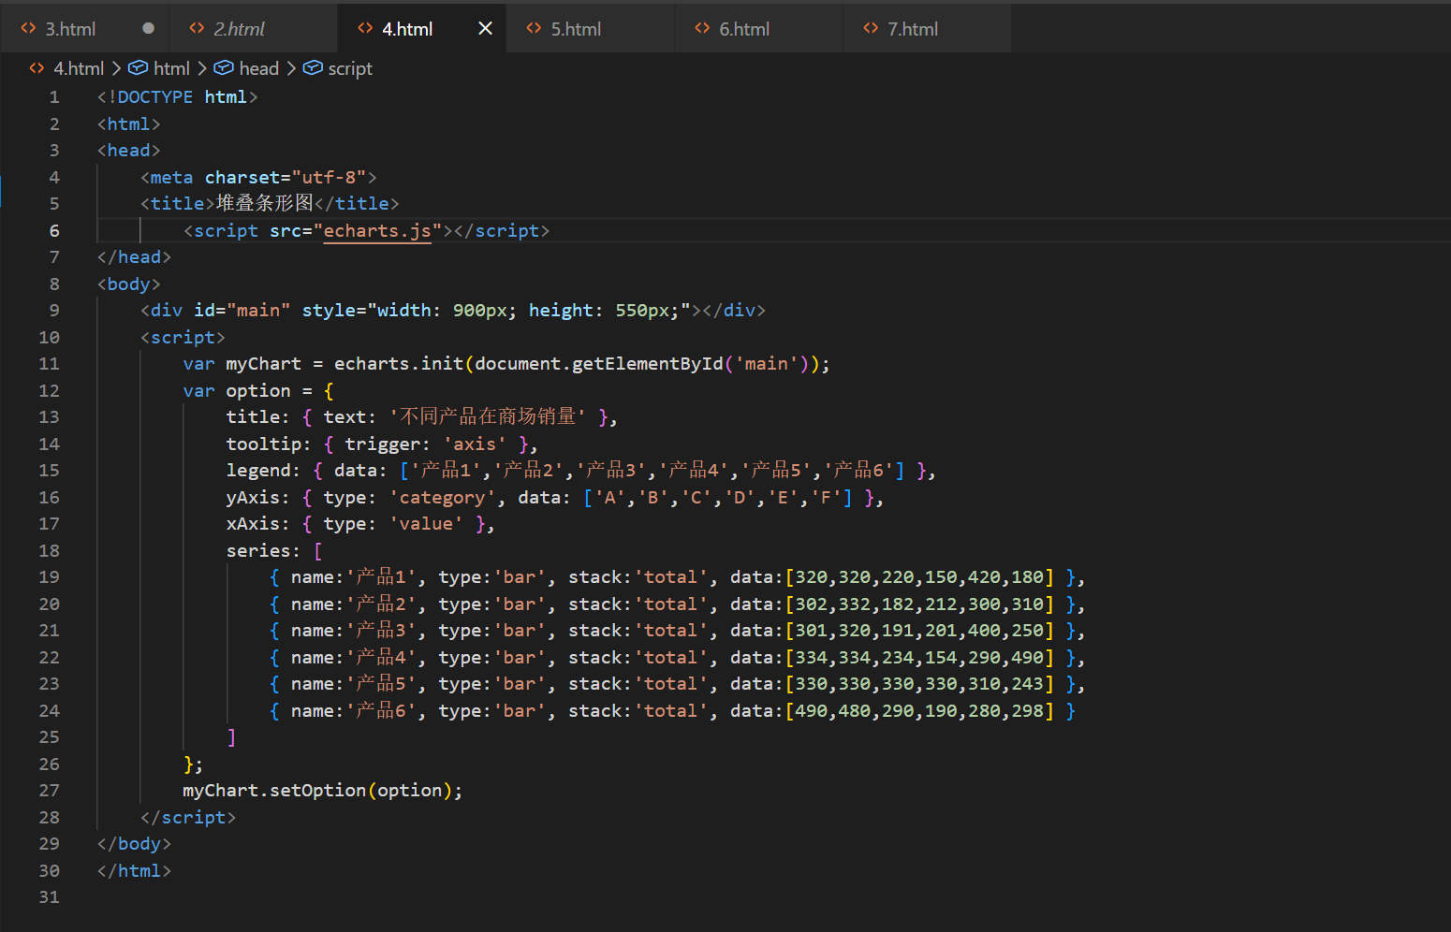
效果截图：
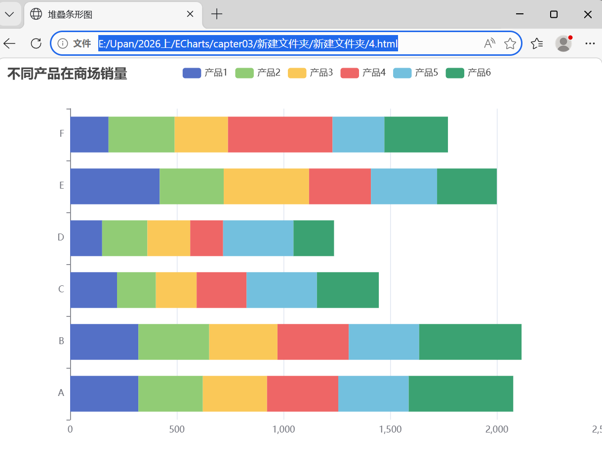
- 代码：
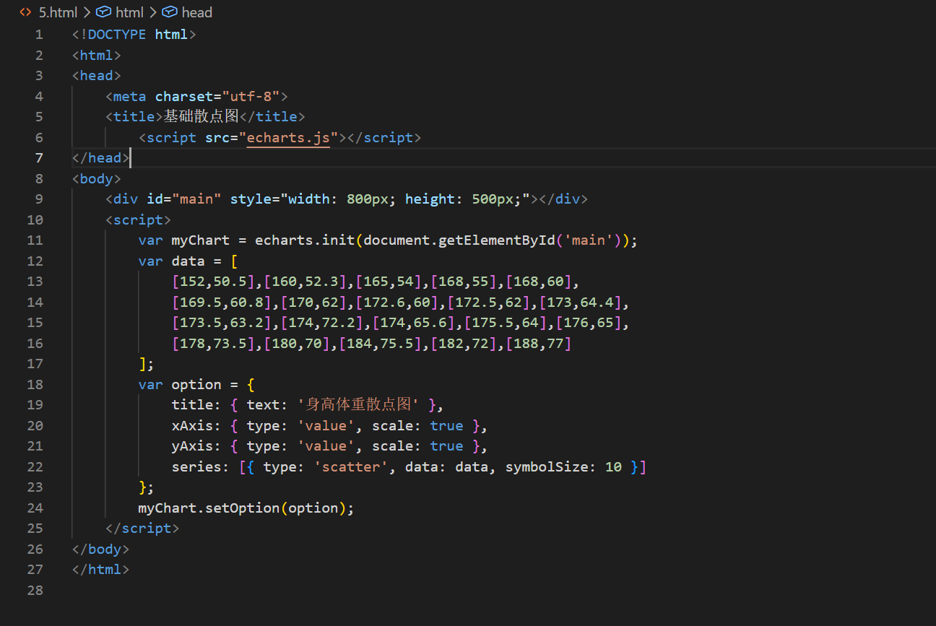
效果截图：
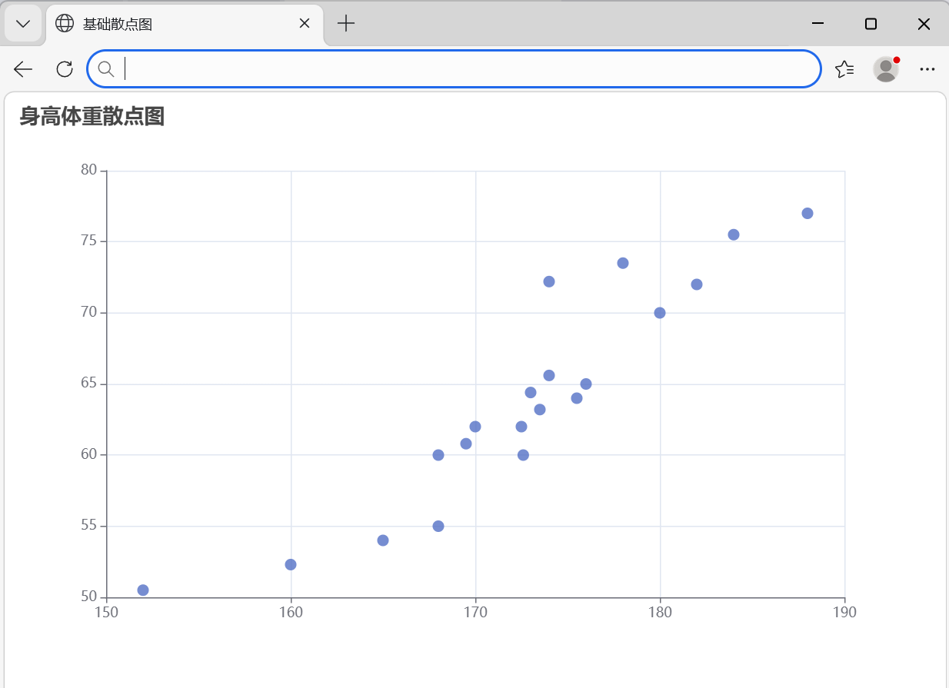
- 代码：
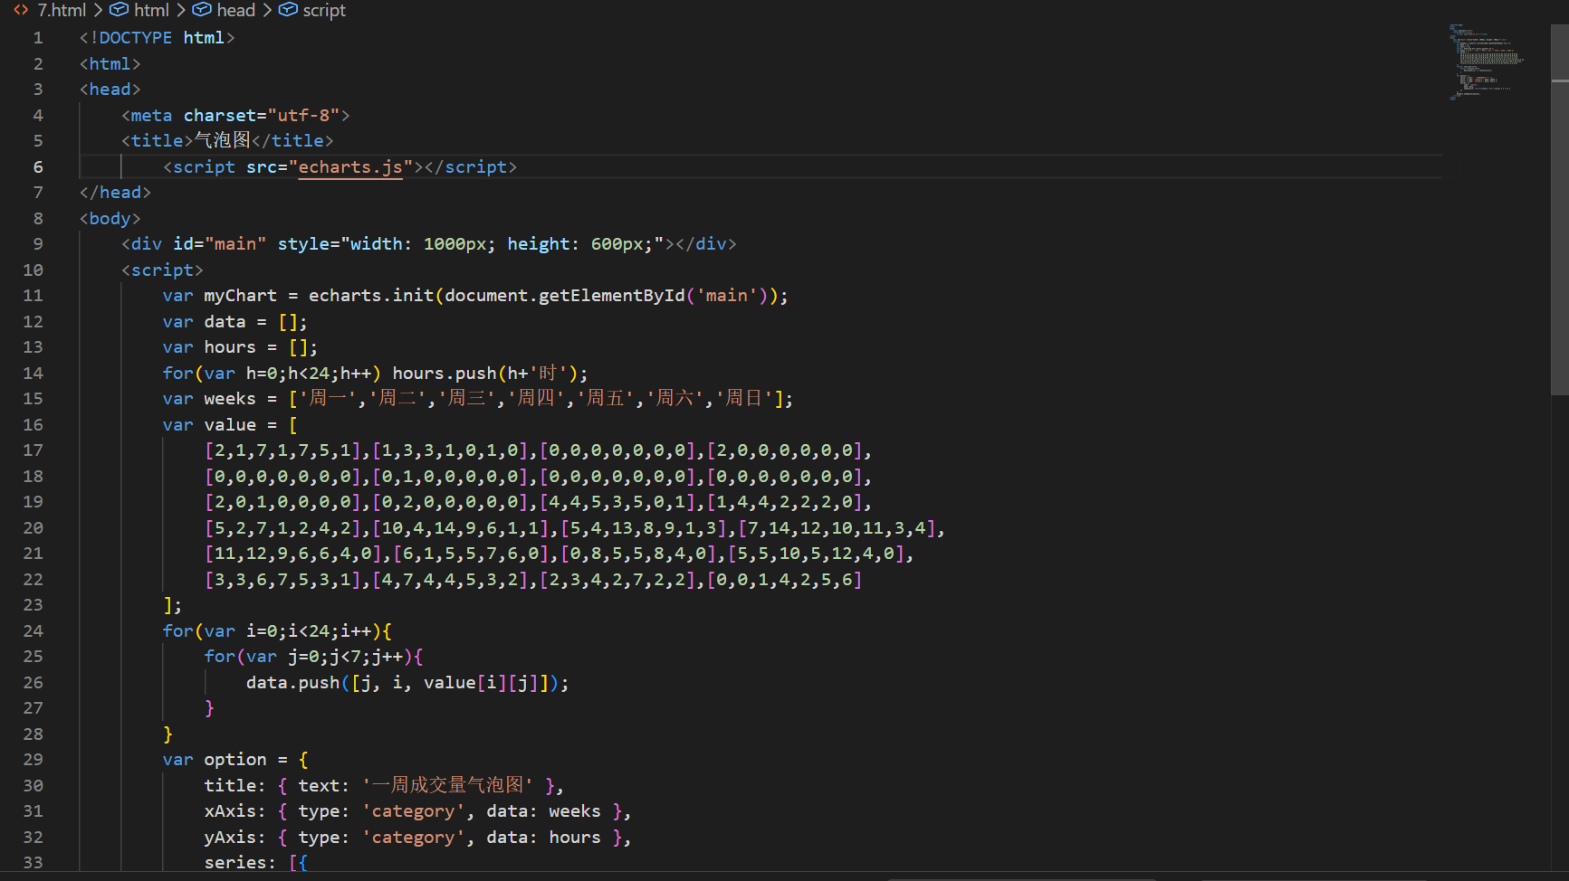
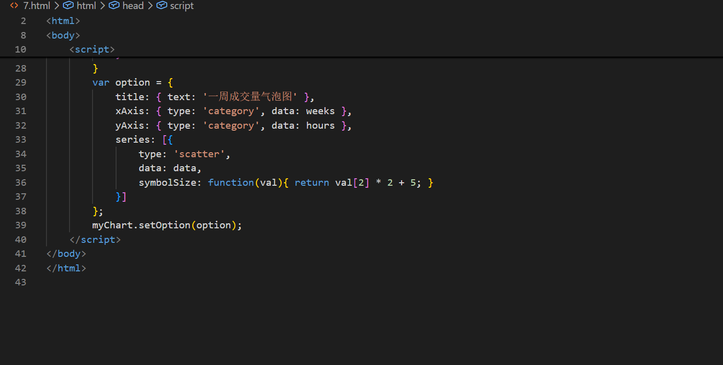
效果截图：
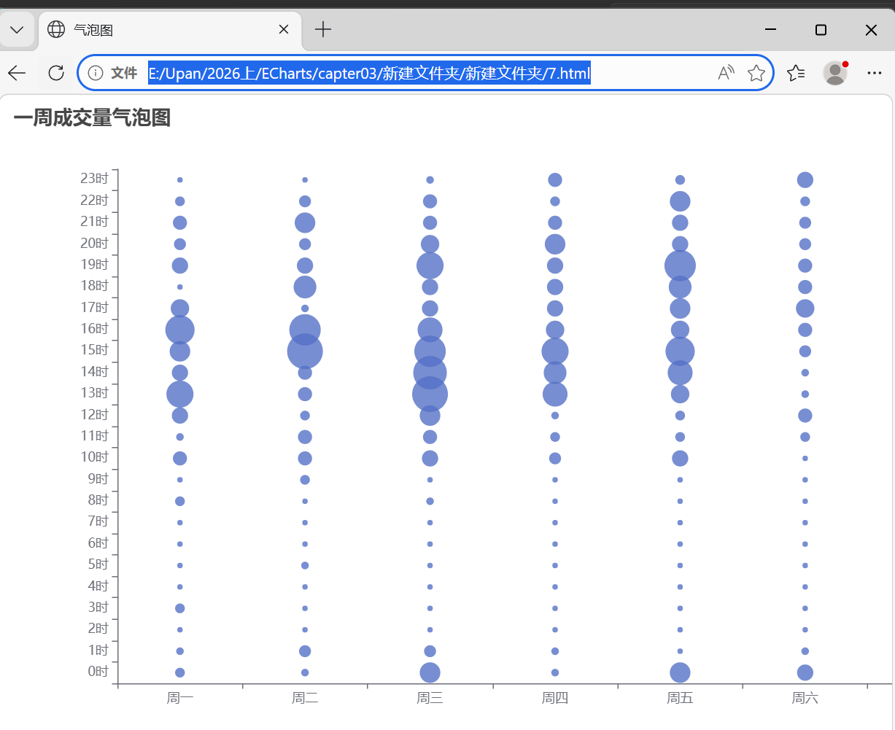

四、思考与分析：

